**METABOLISMO DE PROTEÍNA**

Metabolismo das proteínas é o conjunto de reações químicas que envolvem os componentes e mecanismos que estão inseridas por intermédio das proteínas. Nele estão as etapas de sequenciamento do código genético, da síntese, do endereçamento e da degradação desta macrocomponente molecular.

As proteínas degradadas no processo digestivo resultam em aminoácidos, que são absorvidos pelas células epiteliais do intestino delgado, transportados para a corrente sanguínea e distribuídos aos diversos tecidos. Os aminoácidos são fundamentais na síntese protéica e são precursores de todos os compostos nitrogenados não protéicos, como as bases nitrogenadas dos nucleotídeos, e as aminas e seus derivados, como a histamina e a adrenalina.

Ao contrário dos carboidratos e gorduras, os aminoácidos não são armazenados no corpo, seus níveis dependem do equilíbrio entre a biossíntese e a degradação das proteínas corporais, ou seja, o equilíbrio entre anabolismo e catabolismo conhecido como NITROGEN BALANCE .

Balanço de Nitrogênio: A principal fonte é a proteína da dieta, a proteína não é armazenada em reserva, portanto deve haver um equilíbrio entre o que é ingerido e o que é excretado.

A absorção intestinal é a principal fonte de entrada de nitrogênio metabolicamente útil para o corpo, a composição e a quantidade dessa contribuição dependem da dieta, geralmente uma dieta balanceada contribui para o pool entre 70 e 100 gramas de aminoácidos por dia.

* Use sem modificação na síntese de proteínas específicas.

DESTINO DE NITROGÊNIO: durante a digestão, as proteínas da dieta são hidrolisadas em aminoácidos constituintes; estes são absorvidos no intestino e transportados pelo sangue para os tecidos, onde são oferecidas alternativas metabólicas:

* Transformação em compostos não proteicos de importância fisiológica
* Degradação para uso para fins energéticos

Os aminoácidos liberados pela degradação de proteínas endógenas são misturados aos sintetizados nas células e aos provenientes dos alimentos. Este conjunto de aminoácidos livres constitui um pool. O pool de aminoácidos: É formado pelos aminoácidos livres nos diferentes fluidos corporais, como fluidos intersticiais, plasma e linfa, entre outros. Há uma troca contínua entre eles através das diferentes barreiras, membranas celulares, capilares e outros.

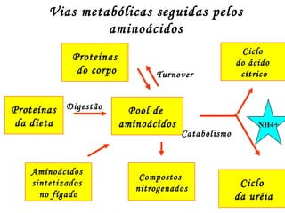

Os processos que contribuem com aminoácidos para o pool são:

* catabolismo de proteínas teciduais
* digestão de proteínas
* síntese de aminoácidos

Enquanto os processos que removem aminoácidos do pool são:

* síntese de proteínas,
* síntese de outros compostos nitrogenados
* catabolismo de aminoácidos.

O fígado é também o órgão mais importante na desaminação dos aminoácidos, etapa preliminar na sua interconversão nos diversos aminoácidos não essenciais e oxidação. Neste processo, ocorre a síntese de uréia, a qual é excretada na urina. Várias proteínas plasmáticas são sintetizadas exclusivamente no fígado. Como resultado destas atividades, o fígado é capaz de controlar os níveis plasmáticos de uréia e de proteínas .

**DESTINO E TRANSPORTE DE AMINOÁCIDOS**

As vias reservadas para os aminoácidos no corpo são:

* A maioria dos aminoácidos no pool é usada para modificar a síntese de novas proteínas.
* Vias metabólicas específicas produzem compostos nitrogenados não protéicos com funções importantes a partir de certos aminoácidos.
* Os aminoácidos não utilizados na síntese de proteínas ou substâncias fisiologicamente ativas são degradados e finalmente oxidados com produção de energia. Este processo envolve a separação e remoção do grupo amina.

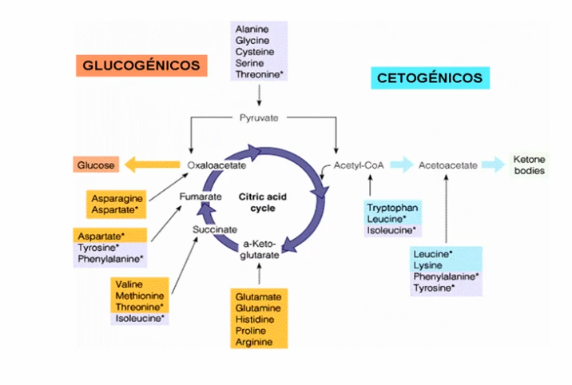

**METABOLISMO ESPECÍFICO DE AMINOÁCIDOS**

Aminoácidos cujos esqueletos geram piruvato ou oxaloacetato ( alanina ou aspartato ) são eficientemente convertidos em carboidratos via gliconeogênese. Aminoácidos que levam a acetil CoA ou acetoacetil-CoA , como a leucina, têm uma intensa contribuição para a cetogênese .

Existem vias metabólicas específicas para lidar com o grupo nitrogenado. Compreendem reações de transferência ( transaminação ), remoção do grupo amino ( desaminação ) e remoção do grupo carboxila ( descarboxilação ).

**TRANSAMINAÇÃO:**

A primeira é a reação entre um aminoácido e um alfa- cetoácido , na qual o grupo amino é transferido do primeiro para o segundo, com a consequente conversão do aminoácido em seu correspondente alfa- cetoácido . É importante notar que a amônia livre não é obtida na transaminação , já que o grupo amino não é removido , mas é transferido do aminoácido para o cetoácido correspondente . Essas reações são realizadas por enzimas chamadas aminotransferases . Todas essas enzimas requerem fosfato de piridoxal (vitamina B6) como um grupo prostético, uma importante razão pela qual essa vitamina é essencial para a vida.

Um exemplo importante de transaminação ocorre entre o glutamato e o oxaloacetato , que produz alfa- cetoglutaramato e aspartato , que pode transferir seu grupo amino para outros alfa- cetoácidos para formar diferentes aminoácidos por meio de reações de transaminação .

A transaminação desempenha um papel importante na adequação da composição de aa às necessidades do corpo, bem como no direcionamento do excesso de aa para o catabolismo e geração de energia.

**DESCARBOXILAÇÃO**

É o processo de separação do grupo carboxila dos aminoácidos na forma de CO2. Isso dá origem a diferentes aminas, algumas das quais são de grande importância metabólica, como é o caso da tiramina , derivada da tirosina, e da histamina, derivada da histidina, que exerce efeitos em determinados órgãos dependendo do tipo de receptor ao qual se liga .

As enzimas que catalisam essas reações são denominadas descarboxilases e têm como cofator o piridoxal fosfato .

As bactérias da flora intestinal normal possuem descarboxilases que originam diferentes aminas de aminoácidos, que não são absorvidas no intestino.

**DESAMINAÇÃO**

A primeira reação na clivagem dos aminoácidos é quase sempre a remoção de seu grupo a-amino para excretar o excesso de nitrogênio e degradar o restante do esqueleto de carbono. É um processo metabólico, no qual, a partir de um aminoácido, são obtidos o correspondente cetoácido e amônia. Quando as enzimas envolvidas nesse processo requerem cofatores de oxidação-redução, a reação catalisada é chamada de desaminação oxidativa .

A ureia, principal produto da excreção de nitrogênio nos mamíferos terrestres, é sintetizada a partir do amônio e do aspartato . Ambas as substâncias são derivadas principalmente do glutamato, o principal produto das reações de desaminação . Na degradação, a transaminase atua em conjunto com a glutamato desidrogenase.

**SÍNTESE DE AMINOÁCIDOS**

Consiste na formação desses compostos a partir de precursores não aminoácidos de baixo peso molecular .

O processo inclui em sua etapa final a introdução de um grupo amino em um cetoácido homólogo do aminoácido sintetizado.

As cadeias carbônicas que dão origem aos aminoácidos são formadas em processos metabólicos conhecidos como glicólise e ciclo de Krebs.

A síntese de aminoácidos ocorre a partir de substâncias precursoras principalmente das vias metabólicas de carboidratos, embora esse processo forneça aminoácidos ao pool, ele apresenta limitações, pois nosso corpo não é capaz de sintetizar todos os aminoácidos, mas apenas alguns deles, se origina o ácido pirúvico , que é utilizado na síntese da alanina , o ácido oxaloacético na do ácido aspártico e alfa ceto . glutárico em ácido glutâmico, assim como outros cetoácidos que são utilizados na formação de alguns aminoácidos. Em organismos superiores, esse processo tem limitações devido à impossibilidade de sintetizar as cadeias carbônicas dos cetoácidos correspondentes a determinados aminoácidos, que não podem ser obtidos dessa forma e devem ser adquiridos por meio da dieta.

**CATABOLISMO DE AMINOÁCIDOS**

Os aminoácidos iniciam sua degradação por processos que separam o grupo amino α . O grupo nitrogenado segue um caminho independente. Apesar da diversidade estrutural dos aminoácidos, suas vias catabólicas convergem em alguns intermediários.

* A primeira etapa da degradação dos aminoácidos envolve a eliminação do nitrogênio é feito por reações de transaminação e, em menor grau, por reações de desaminação .
* O nitrogênio, uma vez removido, entra na reserva metabólica geral e, dependendo das necessidades da célula, pode ser novamente utilizado para processos anabólicos (por exemplo, síntese de proteínas) se estiver em excesso, convertido em uréia e excretado como tal.

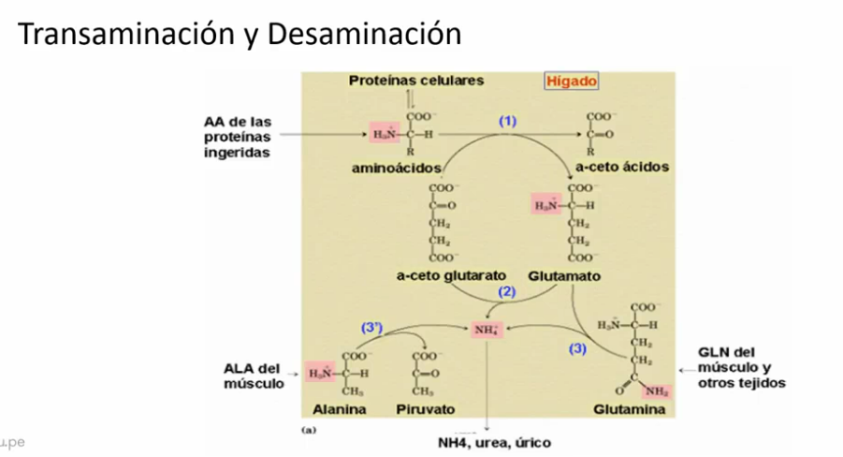

A principal fonte de amônia no corpo é a desaminação oxidativa do glutamato em vários organismos. Além disso , a amônia é produzida em quantidades apreciáveis pela ação de bactérias da flora intestinal sobre os restos de alimentos nitrogenados. Essa amônia é absorvida e passa para a circulação portal.

Existem 3 mecanismos no corpo para a eliminação de amônia:

* excreção renal
* formação de glutamina
* síntese e excreção de ureia.

Quase toda a amônia originada pela desaminação é convertida em uréia no fígado, único órgão que possui todas as enzimas necessárias para essa conversão.

A ureogênese é o processo de síntese e excreção de uréia, o que é de grande importância, pois seu funcionamento não depende de variações no equilíbrio ácido-base, o que impõe limitações à excreção renal de amônia na forma de sais de amônio . E também, a uréia, ao contrário da amônia, é um composto com baixíssima toxicidade.

A principal fonte de amônia para a síntese da ureia é o aminoácido nitrogênio, portanto sua excreção varia de acordo com a ingestão proteica de cada indivíduo.

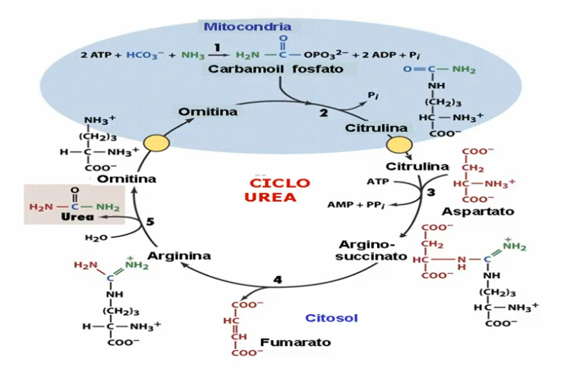

**DISTÚRBIOS METABÓLICOS DO CICLO DA UREIA**

Doenças que causam danos hepáticos extensos comprometem as funções hepáticas, incluindo a síntese de ureia. A principal consequência metabólica desta situação é a elevação a níveis tóxicos de amoníaco, o que leva a graves alterações no funcionamento do sistema nervoso central devido à elevada sensibilidade deste tecido ao amoníaco.

O quadro clínico que ocorre é chamado de **Encefalopatia Hepática**. Pacientes com doença hepática aguda ou crônica podem apresentar encefalopatia metabólica, caracterizada por distúrbios variáveis da consciência, distúrbios psíquicos, tremor com hiperreflexia , aumento do tônus muscular e mau hálito típico.

**Fenilcetonúria:** É um distúrbio do metabolismo da fenilalanina, que tem incidência aproximada de 1 por 14.000 nascimentos e se deve à ausência de atividade da enzima hepática fenilalanina- hidroxilase , cuja função é a conversão da fenilalanina em tirosina.

Sintomas

* A criança não tratada apresenta ( para 4 meses) evidência de atraso em desenvolvimento do cérebro, o que pode levar à microcefalia
* Mais tarde aparece o atraso mental, moderado a grave
* Aparência típica com pele pálida, cabelos loiros e olhos azuis.
* Urina com odor de “camundongo” e tendência a lesões cutâneas .
* Cerca de um terço tem crise convulsiva

Diagnóstico

Deve ser feito antes de 7 dias após o nascimento, porque antes disso, os níveis de fenilalanina podem estar normais. Basta uma pequena amostra de sangue do bebê : é picada no calcanhar, o sangue é impregnado em um papel especial e analisado em um laboratório bioquímico.

Um teste de inibição do crescimento bacteriano é usado e os casos positivos são dosados com fenilalanina e tirosina no sangue.

Tratamento

Destina-se a evitar o aparecimento de retardo mental e, para isso, são utilizadas dietas com baixo teor de fenilalanina, que devem ser seguidas rigorosamente até que o desenvolvimento do sistema nervoso esteja completo.